1. **Faça uma pesquisa geral sobre todos os assuntos citados, entregar junto na barra tarefa. (Cubismo, Abstracionismo, Futurismo e Surrealismo)**
2. **Em Power point escolha um artista de qualquer período acima e faça um trabalho sobre o assunto. Exemplo – Cubismo – Pablo Picasso**
3. **Responda as questões abaixo:**
4. **IV - Divida a folha em 4 partes e faça um desenho que mostre cada um desses períodos (Cubismo, Abstracionismo, Futurismo e Surrealismo)**
5. (Unifesp/2018)

O Surrealismo buscou a comunicação com o irracional e o ilógico, deliberadamente desorientando e reorientando a consciência por meio do inconsciente.

Verifica-se a influência do Surrealismo nos seguintes versos:

a) Um gatinho faz pipi.  
Com gestos de garçom de restaurant-Palace  
Encobre cuidadosamente a mijadinha.  
Sai vibrando com elegância a patinha direita:  
– É a única criatura fina na pensãozinha burguesa.

(Manuel Bandeira, “Pensão familiar”.)

b) A igreja era grande e pobre. Os altares, humildes.  
Havia poucas flores. Eram flores de horta.  
Sob a luz fraca, na sombra esculpida  
(quais as imagens e quais os fiéis?)  
ficávamos.

(Carlos Drummond de Andrade, “Evocação Mariana”.)

c) Nunca me esquecerei desse acontecimento  
na vida de minhas retinas tão fatigadas.  
Nunca me esquecerei que no meio do caminho  
tinha uma pedra  
tinha uma pedra no meio do caminho  
no meio do caminho tinha uma pedra.

(Carlos Drummond de Andrade, “No meio do caminho”.)

x) E nas bicicletas que eram poemas  
chegavam meus amigos alucinados.  
Sentados em desordem aparente,  
ei-los a engolir regularmente seus relógios  
enquanto o hierofante armado cavaleiro  
movia inutilmente seu único braço.

(João Cabral de Melo Neto, “Dentro da perda da memória”.)

e) – Desde que estou retirando  
só a morte vejo ativa,  
só a morte deparei  
e às vezes até festiva;  
só morte tem encontrado  
quem pensava encontrar vida,  
e o pouco que não foi morte  
foi de vida severina.

(João Cabral de Melo Neto, “Morte e vida severina”.)

1. (Enem/2011)

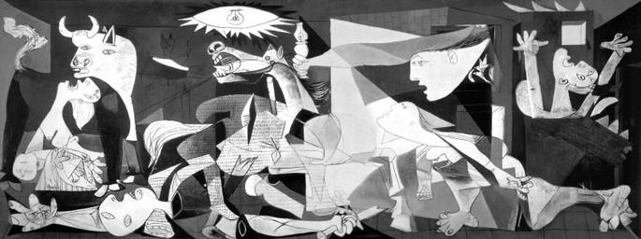

PICASSO, P. Guernica . Óleo sobre tela. 349 × 777 cm. Museu Reina Sofia, Espanha, 1937.

O pintor espanhol Pablo Picasso (1881-1973), um dos mais valorizados no mundo artístico, tanto em termos financeiros quanto históricos, criou a obra Guernica em protesto ao ataque aéreo à pequena cidade basca de mesmo nome. A obra, feita para integrar o Salão Internacional de Artes Plásticas de Paris, percorreu toda a Europa, chegando aos EUA e instalando-se no MoMA, de onde sairia apenas em 1981. Essa obra cubista apresenta elementos plásticos identificados pelo:

x) painel ideográfico, monocromático, que enfoca várias dimensões de um evento, renunciando à realidade, colocando-se em plano frontal ao espectador.

b) horror da guerra de forma fotográfica, com o uso da perspectiva clássica, envolvendo o espectador nesse exemplo brutal de crueldade do ser humano.

c) uso das formas geométricas no mesmo plano, sem emoção e expressão, despreocupado com o volume, a perspectiva e a sensação escultórica.

d) esfacelamento dos objetos abordados na mesma narrativa, minimizando a dor humana a serviço da objetividade, observada pelo uso do claro-escuro.

e) uso de vários ícones que representam personagens fragmentados bidimensionalmente, de forma fotográfica livre de sentimentalismo.

1. (UFPE/2008)

As artes, com suas vanguardas e seus desafios estatísticos, ganharam espaços históricos no mundo capitalista. Picasso, Van Gogh, Salvador Dali, Miró e tantos outros pertencentes a essas vanguardas:

a) mantiveram as tradições culturais do Ocidente, reafirmando o valor da estética do classicismo.  
x) romperam com modelos acadêmicos da época, mudando as regras no mercado das artes.  
c) foram muito bem aceitos pelos críticos europeus da época, sendo exaltados pelas suas ousadias.  
d) conseguiram espaço imediato nos grandes museus, tendo uma aceitação popular indiscutível e surpreendente.  
e) renovaram a forma de fazer arte no Ocidente, mas ficaram restritos ao mundo acadêmico e intelectual do século XX.

1. (Enem/2016)

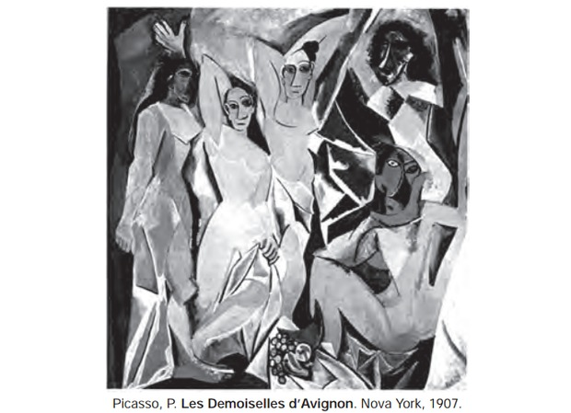

A obra *Les demoiselles d’Avignon*, do pintor espanhol Pablo Picasso, é um dos marcos iniciais do movimento cubista. Essa obra filia-se também ao Primitivismo, uma vez que sua composição recorre à manifestação cultural de um determinado grupo étnico, que se caracteriza por:

1. produção de máscaras ritualísticas africanas.

b) rituais de fertilidade das comunidades celtas.  
c) festas profanas dos povos mediterrâneos.  
d) culto à nudez de populações aborígenes.  
e) danças ciganas do sul da Espanha.

1. O expressionismo foi um movimento de vanguarda que surgiu na Alemanha na primeira década do século XX. Desponta através do grupo Die Bruck, formado pelos artistas Ernst Kirchner, Erickh Heckel e Karl Schimidt-Rottluff.

Podemos afirmar que são influências e motivações da vertente:

1. as ideias de industrialização da Art Nouveu e referências em artistas como o francês René Lalique.
2. a observação dos efeitos luminosos nas cenas e a representação das cores em contato com a luz do sol, tendo como influência a pintura de Monet e Renoir.
3. a preocupação em elaborar uma pintura que se aprofunda na observação ótica, fragmentando as cenas, assim como os pintores Georges Seraut e Paul Signac.
4. o intuito de expressar uma arte de massa inspirada na fotografia, como era próprio da produção de Andy Warhol.
5. a influência de artistas como Van Gogh e Munch, que retrataram os sentimentos humanos como a angústia e a solidão.
6. O cubismo é uma das vanguardas europeias de maior destaque na história da arte. O movimento teve duas vertentes: o cubismo sintético e o analítico.

Sobre esses desdobramentos, podemos afirmar:

1. Tanto o cubismo sintético quanto o analítico tinham a preocupação em transmitir uma realidade objetiva, abusando da profusão e intensidade cromática.
2. O cubismo analítico surge em um primeiro momento como uma tentativa de representar objetos por todos os ângulos, gerando posteriormente a dificuldade em reconhecer a representação figurativa.

c) Henri Matisse e Wassily Kandinsky são os artistas de destaque nessa vertente.  
d) No cubismo sintético, também chamado de Colagem, a intenção era trabalhar temas como a vida noturna e o sentimento de inadequação presente na sociedade.  
e) As fases azul e rosa de Pablo Picasso fazem parte da vertente do cubismo analítico.

7- São informações relacionadas à vanguarda futurista:

a) Surgimento a partir de uma crítica de Louis Vauxcelles sobre uma exposição de arte no Salão de Outono, em 1905.  
b) valorização da cor e das misturas de tintas, que deviam ser feitas na própria tela, enfatizando a pesquisa dos efeitos óticos.  
c) visão questionadora e crítica da realidade, sugerindo um futuro em que a desigualdade social seja atenuada.  
d) a pintura futurista apoiava-se em elementos do inconsciente, baseada em teorias da psicanálise de Sigmund Freud.  
e) tal vanguarda enaltecia a velocidade e o dinamismo surgido no início do século XX. Tinha como base ideias fascistas e culto à violência.

**I – Pesquisa:**

**Cubismo:** Um dos principais artistas das vanguardas artísticas europeias foi o espanhol Pablo Picasso. Interessado em formas de representação, ele foi um dos criadores do movimento artístico que ficou conhecido como Cubismo. A obra As Senhoritas de Avignon, de 1907, é considerada um marco do inicio do movimento. Na imagem, a mulher que está sentada a direita possui o rosto voltado para a frente, mas seu corpo esta d cotas. As formas são geometrizadas, angulosas. Não há representação do espaço tridimensional, nem uma separação precisa entre figuras e fundo.

Uma das questões propostas pelos cubistas é o que vemos não se apresenta aos nossos olhos com forma fixa, de um único ponto de vistas, como na representação em perspectiva.

Pablo Picasso e o francês George Braque foram os principais cubistas. Em suas obras, as formas se apresentam em vários ângulos, os objetos tem sua estrutura investigada a fundo. O termo Cubismo foi usado em 1908 por um crítico ao apontar a visão das formas construídas como cubos, com várias faces, e acabou denominando o movimento. A colaboração entre os dois artistas e seus projetos artísticas era tão afinada que muitas de suas obras desse período são parecidas Mais do que nos temas que representam, eles estavam interessados na forma, em questões relacionadas à própria arte.

A parceria entre Braque e Picasso durou até 1914, início da Primeira Guerra Mundial. A obra Homem com Violão refere-se à produção cubista até 1912, em que há uma preocupação com a estrutura das formas, decomposição dos objetos e predomínio de composições monocromáticas. Essa fase foi chamada de cubismo analítico. A obra de Braque aproxima-se mais ao que foi chamado de cubismo sintético, fase entre 1912 e 1913, em que a ênfase está na recomposição dos objetos quando passam a fazer uso de colagens com vários elementos - recortes de jornais, pedaços de materiais, entre outros.

A parceria entre Braque e Picasso marca o período das inovações mais radicas do cubismo. Depois, cada um seguiu seu caminho artístico, mas as características cubistas influenciaram diversos movimentos e artistas nas décadas seguintes, na Europa e em outras partes do mundo.

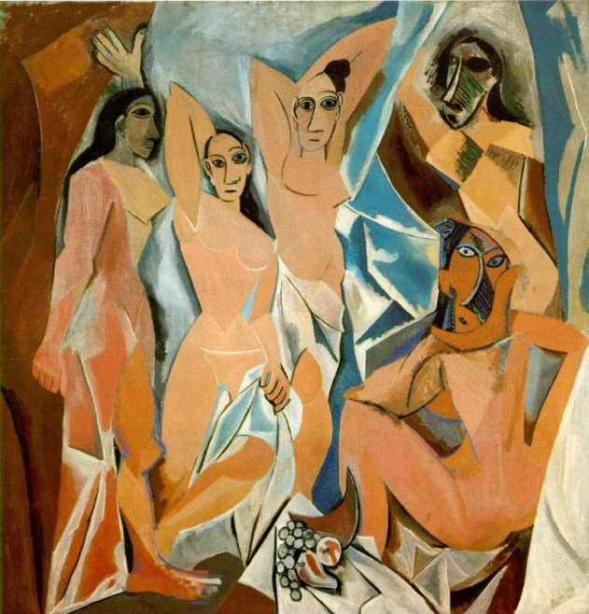 As Senhoritas de Avignon, de 1907

**Abstracionismo:** As questões relacionadas à formar sempre foram de interesse dos artistas. Podemos nos emocionar diante de uma pintura que, para o artista, tratava- se de um problema de formas, cores e linhas a ser solucionado. Os elementos visuais são a matéria-prima do artista, que os trabalha de moda a alcançar os resultados pretendidos, seja expressar suas próprias emoções, ideias, visões de mundo, seja provocar determinadas reações no público.

A percepção de que a arte pode ser independente da representação da realidade acabou levando a arte moderna a um extremo em relação à tradição europeia: a abstração. Em artes visuais o termo designa imagens em que não há figuras reconhecíveis. A abstração pode até surgir de um processo de síntese de uma figura, mas o resultado final não mais apresenta referência direta à figura original.

A abstração está presente nas manifestações visuais de várias culturas em épocas diferentes, e carrega os mais diversos significados. Um exemplo são padrões geométricos da arte de muitos povos indígenas. Para a tradição europeia, no entanto, apegada a representação da realidade concreta, arte abstrata foi vista como um punhado de rabiscos, tinta jogada sem critério na tela. E muitas vezes, apesar de estarmos acostumados com abstração em outros suportes, como os padrões de diversos objetos do cotidiano quando ela é usada num quadro, a encaramos com desconfiança.

O primeiro artista moderno abstrato foi o russo Wassily Kandinsky (1866-1941). Ele percebeu que, mesmo sem referência figurativa, as formas, linhas e cores podem expressar emoções, significados. Para ele, a imagem pode ser como a música instrumental, que é abstrata, mas pode gerar diversas interpretações. Kandinsky deixou até de dar nome às suas obras. Ele as nomeava com títulos como "composição" ou usando números, para não condicionar o olhar do observador a ver algo da realidade concreta em suas imagens. A arte abstrata desse período costuma ser dividida entre abstracionismo lírico, em que as formas são livres, orgânicas, e abstracionismo geométrico, que como o nome indica, usa formas geométricas.

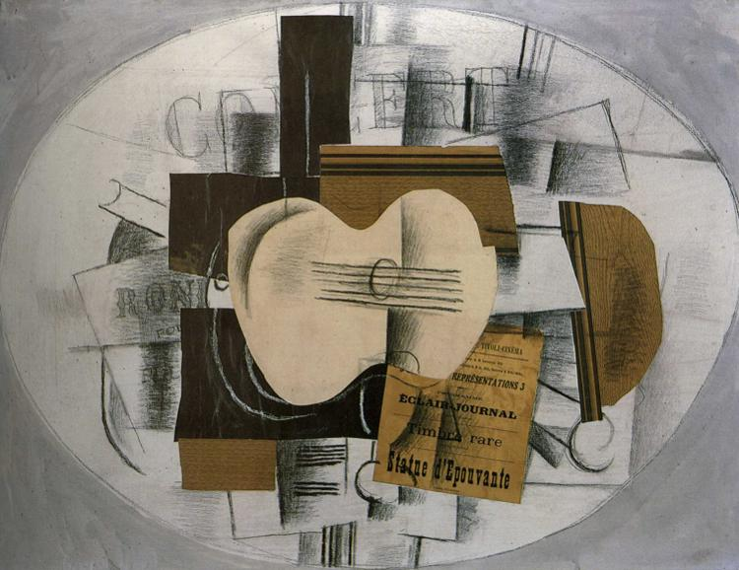 O Violão, estátua de terror, 1913

**Futurismo:** Um movimento artístico em particular, principalmente literário, buscou exaltar as transformações do século XX no sentido de negar o passado, valorizando a máquina, a velocidade e a guerra.

Tudo o que remetia uma visão de mundo do passado era desprezado pelos futuristas. A Vitória da Samotrácia é uma famosa escultura grega da Antiguidade, que representa a deusa da vitória Nice. Foi encontrada em 1863 na ilha grega de Samotrácia.

Uma das mais famosas obras futuristas é a escultura do italiano Umberto Boccioni (1882-1916). A figura humana foi trabalhada pelo artista de modo a passar a impressão de movimento, velocidade e força, valores exaltados pelos futuristas.

Tanto Marinetti quanto Boccioni, junto a outros artistas futuristas, também escreveram peças de teatro. Mas as peças, muito diferente do teatro tradicional, eram bem curtas, durando cerca de dois minutos. Eram as chamadas sínteses. Durante as apresentações, o público era incitado a participar das mais diferentes formas: gritando, vaiando e até jogando todo tipo de legumes. Essa prática era tão incentivada que Marinetti, em visita ao Brasil, foi recebido à ovadas. Para os futuristas, isso era entendido como uma reação positiva, já que demonstrava o incômodo às provocações feitas pelo movimento.

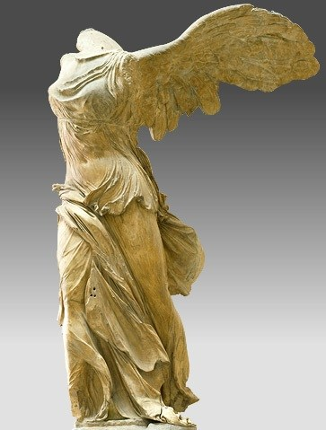 A Vitória da Samotrácia

**Surrealismo:** Na década de 1920, surgiu um movimento entre as vanguardas artísticas chamado Surrealismo, liderado pelo poeta e crítico francês André Breton (1896-19661). A palavra "surrealismo" se refere a algo além da realidade. O Surrealismo buscava manifestar na atividade criativa o universo dos Sonhos e do inconsciente, influenciados pela teoria psicanalítica de Sigmund Freud (1856-1939). O artista René Magritte fez parte do movimento, que atuou em diversas linguagens: literatura, artes visuais, artes cênicas e cinema. Antonin Artaud, também fez parte desse movimento em certo momento. Num primeiro momento, as obras surrealistas podem parecer sem sentido, absurdas. Elas lidam com o mistério dos sonhos, com a espontaneidade das vontades inconscientes, irracionais, com referências simbólicas àquilo que cada ser humano não compreende de si mesmo. Um dos cineastas mais conhecidos do Surrealismo é o espanhol Luis Buñuel (1900-1983).

O curta-metragem Um Cão Andaluz, de 1928, foi o primeiro filme dirigi do por Buñuel, codirigido pelo artista espanhol Salvador Dalí (1904-1989), talvez o mais conhecido pintor surrealista. No filme, não há uma narrativa linear, uma história sendo contada, como estamos acostumados. Cenas aparentemente desconexas e absurdas se sucedem, em situações que podem gerar angústia e desconforto, como num sonho ou pesadelo.

Na cena considerada a mais perturbadora do filme, logo no início, um homem corta com uma navalha o olho de uma mulher. Esta, no entanto, não esboça nenhuma reação.

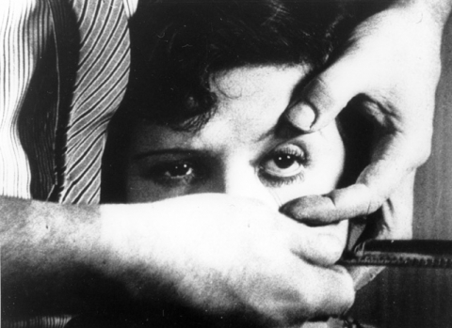Cena de Um Cão Andaluz, 1929